AEA 13. TRIGGERS

Amb l’espai de treball per a DML i DDL

1. Crear un trigger que cada cop que s’afegeixi un o més empleats a la taula EMPLOYEES creï un registre a la taula d’auditoria.

**TAULA AUDITORIA**

CREATE TABLE audit_table  
(action VARCHAR2(50),  
 user_name VARCHAR2(30) DEFAULT USER,  
 last_change_date TIMESTAMP DEFAULT SYSTIMESTAMP);

1. Crear un trigger de sentència que afegeixi una fila a la taula **audit_table** immediatament després que s’afegeixi un o més empleats a la taula EMPLOYEES. L’acció ha de ser “Inserting” i les altres dues columnes tenen el valor per defecte.

CREATE OR REPLACE TRIGGER log_auditoria_changes

AFTER INSERT ON EMPLOYEES

BEGIN

INSERT INTO audit_table(action)

VALUES ('Inserting');

END;

1. Provar el trigger afegint un nou empleat. Mostrar la sentència que afegeix l’empleat i una captura de pantalla del contingut de la taula audit_table.

INSERT INTO EMPLOYEES (EMPLOYEE_ID, LAST_NAME, EMAIL, HIRE_DATE, JOB_ID)

VALUES (700, 'Gómez', 'gomez2@twit.com', SYSDATE, 'SA_MAN');

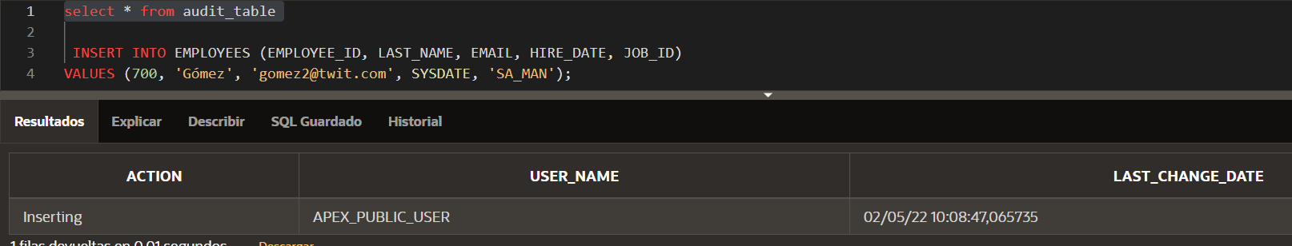

1. Afegeix el trigger una fila a la taula audit_table si la sentència INSERT no s’executa correctament ?
2. I si és BEFORE? No s’actualitza en cap cas!
3. Modificar el trigger per a que insereixi una fila a la taula **audit_table** abans de modificar el salari d’un o més empleats. L’action que ha d’afegir a la taula ha de ser “Updating”.

CREATE OR REPLACE TRIGGER log_salary_changes

BEFORE UPDATE ON EMPLOYEES

BEGIN

INSERT INTO audit_table(action)

VALUES ('Updating');

END;

Provar el trigger modificant el salari d’un empleat. Quantes files s’afegeixen a la taula si es modifica el salary de varis empleats ? I si la sentència UPDATE no modifica el salari de cap empleat ?

UPDATE employees

SET salary = 20000

WHERE employee_id = 500;

Un empleat:

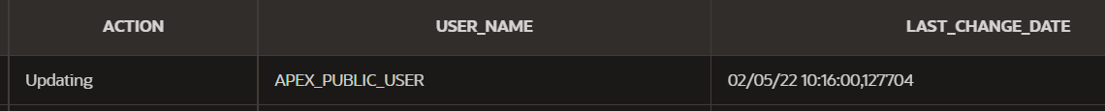

Varis empleats:

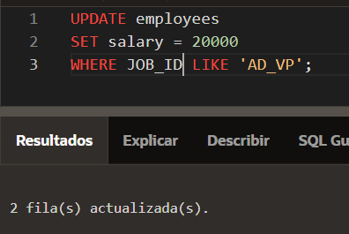

Una única fila



Cap empleat: AQUÍ SI, porque se ejecuta, aunque no cambie ninguna fila

1. Crear un trigger que comprovi quan es dona d’alta o s’actualitza un empleat que només els presidents (‘AD_PRES’) i vicepresidents (‘AD_VP’) tinguin un salari de més de 10.000 $.

CREATE OR REPLACE TRIGGER restrict_salary

BEFORE INSERT OR UPDATE ON EMPLOYEES FOR EACH ROW

BEGIN

IF :NEW.SALARY >= 10000 AND (:NEW.JOB_ID <> 'AD_PRES' AND :NEW.JOB_ID <> 'AD_VP') THEN

RAISE_APPLICATION_ERROR(-20202, 'ERROR: '|| :NEW.LAST_NAME || ' cannot earn more than 10.000');

END IF;

END;

Provar el funcionament correcte del trigger.

Què passarà si executem la sentència SQL:

UPDATE EMPLOYEES  
SET SALARY=15500  
WHERE LAST_NAME IN ('King', 'Davies');

1. Modificació de l’exercici 2.

* Afegir a la taula **audit_table** un camp per a guardar l’id de l’empleat.

alter table "AUDIT_TABLE" add

("ID" NUMBER);

* El trigger ha d’afegir l’id de l’empleat i l’acció que es realitzi:
* Si és una actualització, “*Updated*”
* Si s’elimina un empleat, “*deleted*”;
* Si s’afegeix un empleat, ‘*Inserted’*

CREATE OR REPLACE TRIGGER log_salary_changes

BEFORE INSERT OR UPDATE OR DELETE ON EMPLOYEES FOR EACH ROW

DECLARE

v_action VARCHAR2(10);

BEGIN

IF INSERTING THEN

v_action := 'Inserting';

ELSIF UPDATING THEN

v_action := 'Updating';

ELSIF DELETING THEN

v_action := 'Deleting';

END IF;

INSERT INTO audit_table( action, ID )

VALUES (v_action, :new.employee_id);

END;